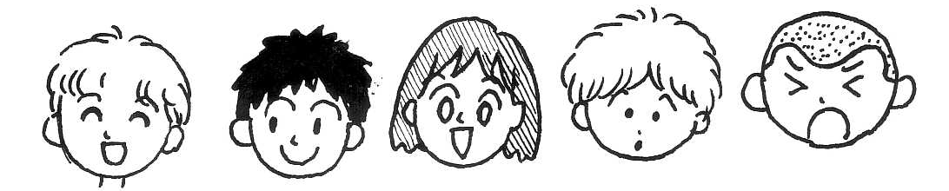
№

家庭での記録（一覧表）

家庭であったことを記入してください。ちょっとした出来事、できるようになったことなどを書いてみてください。いつか、よい思い出となって振り返るときのためにも・・・。使い方は自分流。写真を添えるのもいいでしょう。プロフィールに付け加えて、お子さまの愛称が変わったり、好きな食べ物などの好みが変わったりしたときに、ここに書いておくのも、いいですね。
年 月 日 | 年齢 | こんなことあったよ・できたよ | 家族のかかわり・思い・感じたこと等

